

|  |
| --- |
| МИНОБРНАУКИ РОССИИ |
| Федеральное государственное бюджетное образовательное учреждение высшего образования  **«МИРЭА – Российский технологический университет»**  **РТУ МИРЭА** |

Институт Информационных технологий

Кафедра Математического обеспечения и стандартизации информационных технологий

Отчет по практическим работам №1-4

по дисциплине «Технологические основы Интернета вещей»

|  |  |
| --- | --- |
| **Выполнили:**  Студенты группы ИКБО-15-22 | Оганнисян Г.А. |
| **Проверил:** | Куликова И.В. |

2024 г.

ОГЛАВЛЕНИЕ

ПРАКТИЧЕСКАЯ РАБОТА 1 3

Включение стенда 3

Сценарий 1.1 5

Сценарий 1.2 5

Сценарий 1.3 7

Сценарий 1.4 7

Сценарий 1.5 7

Сценарий 1.6 8

ПРАКТИЧЕСКАЯ РАБОТА 2 10

Сценарий 1.1 10

Сценарий 1.2 10

Сценарий 1.3 11

Сценарий 1.4 11

Сценарий 1.5 12

Сценарий 1.6 13

ПРАКТИЧЕСКАЯ РАБОТА 3 16

Задача 1 16

Задача 2 18

ПРАКТИЧЕСКАЯ РАБОТА 4 21

Задача 1 21

Задача 2 23

ВЫВОД 24

# ПРАКТИЧЕСКАЯ РАБОТА 1

Цель работы: Знакомство с комплектом IoT оборудования, расположенного на стенде.

Задание: Выполнить 6 сценариев взаимодействия с оборудованием интернета вещей посредством ручного взаимодействия с элементами управления, выполняющих предопределенные действия.

## Включение стенда

С целью включения стенда выполнены следующие действия:

* обеспечено питание стенда от розетки с напряжением 220V
* включен автомат питания стенда
* включен автомат питания вентилятора
* включен автомат питания контактора
* включен глобальный контроллер Wiren Board 6

Состояние устройства после включения представлено на рисунках 1.1-1.2.

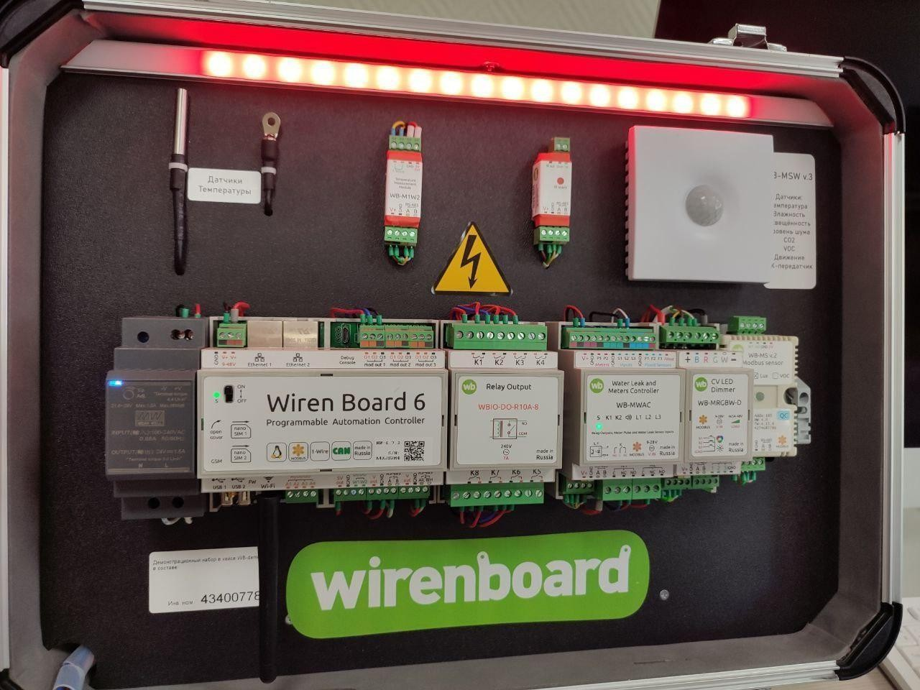

Рисунок 1.1 - Верхняя часть включенного стенда

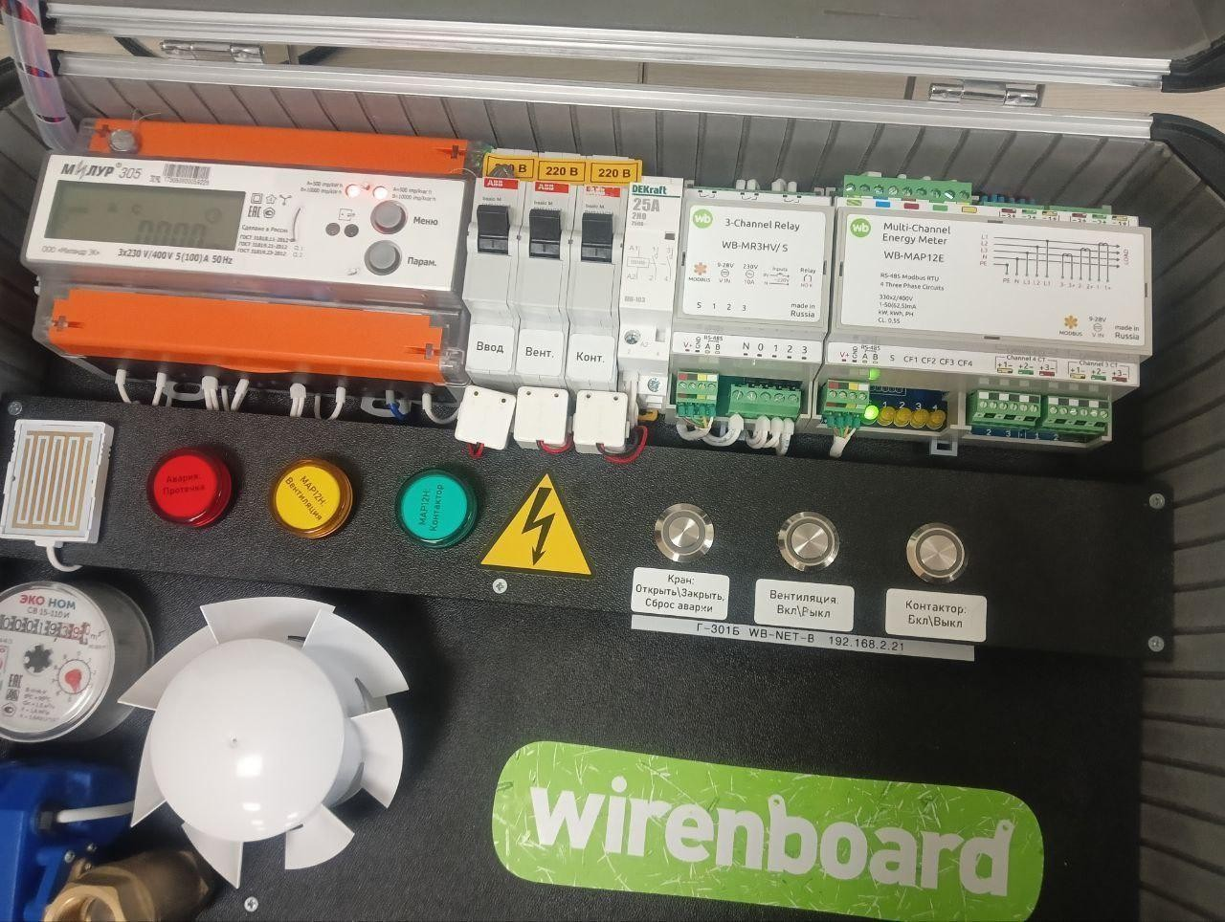

Рисунок 1.2 - Нижняя часть включенного стенда

## Сценарий 1.1

Отключен автомат питания стенда. В результате часть модулей перешла на питание от встроенного в контроллер аккумулятора. Интенсивность свечения светодиодной ленты сильно сократилась. Через некоторое время погас синий индикатор на блоке питания.

## Сценарий 1.2

Посредством кнопки включен вентилятор - через пару несколько секунд загорелся индикатор, что отображено на рисунке 1.3.

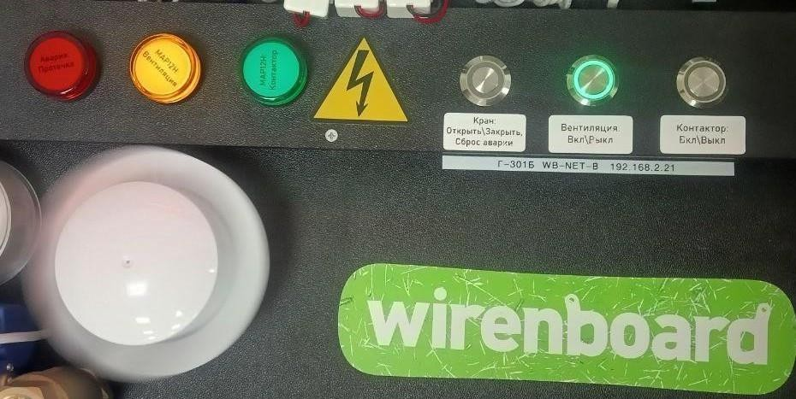

Рисунок 1.3 - Включенный вентилятор и индикация

Далее в соответствии с требованиями вентилятор был вручную остановлен без контакта с лопастями (рисунок 1.4). Спустя некоторое время счетчик обнаружил повышенное энергопотребление и отключил вентилятор, в результате чего индикация пропала (рисунок 1.5)

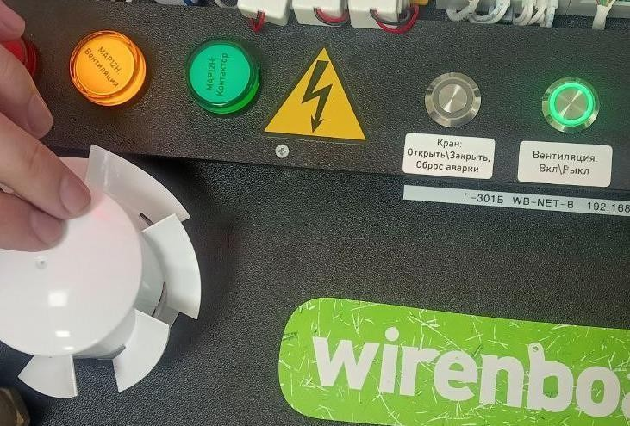

Рисунок 1.4 - Остановленный вентилятор с присутствием индикации

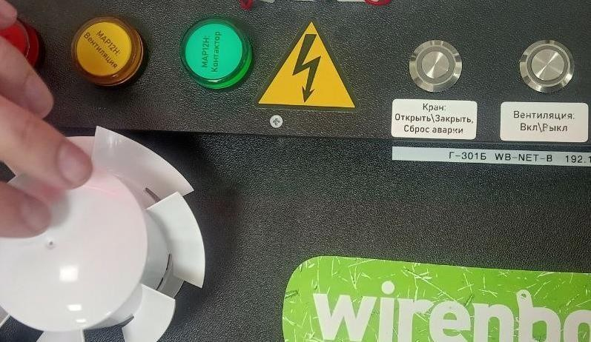

Рисунок 1.5 - Вентилятор автоматически отключен, индикация пропала

## Сценарий 1.3

После отключения автоматов питания вентилятора и контактора начали моргать кнопки вентилятора и контактора, сигнализируя о пропаже напряжения. Приведение автоматов в предшествующее состояние привело к исчезновению моргания.

## Сценарий 1.4

Нажатие кнопки контактора привело к тому, что у кнопки появилась подсветка, вскоре после чего загорелся индикатор контактора

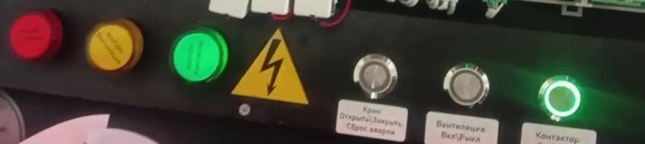

Рисунок 1.6 - Индикация контактора

Повторное нажатие кнопки отключило контактор и соответствующую световую индикацию.

## Сценарий 1.5

При допустимой концентрации СО2 индикатор датчика моргает зеленым цветом, что отображено на рисунке 1.7.

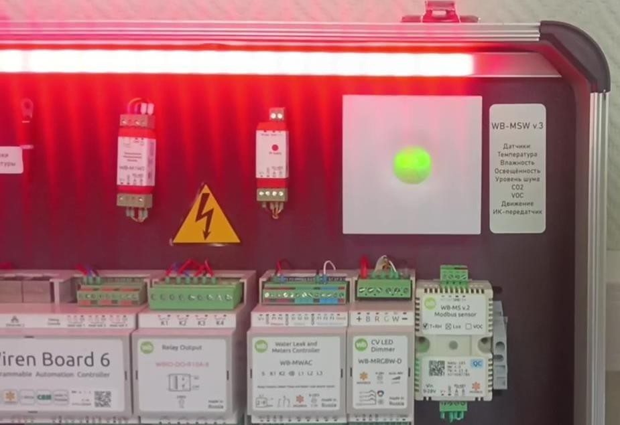

Рисунок 1.7 - Индикация допустимого уровня углекислого газа

При доведении концентрации до недопустимой индикатор становится красным, что отображено на рисунке 1.8.

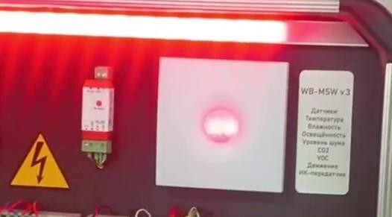

Рисунок 1.8 - Индикация недопустимого уровня углекислого газа

## Сценарий 1.6

Нажатие кнопки открытия/закрытия крана привело к открытию шарового крана и запуску симуляции потока воды (работа счетчика). После прикосновения к датчику протечки влажной салфеткой произошло замыкание цепи и срабатывание датчика протечки. В результате обнаружения "аварии" включился звуковой сигнал, начала моргать кнопка открытия/закрытия крана,

включилась индикация протечки, а кран автоматически закрылся. Визуальная индикация продемонстрирована на рисунке 1.9.

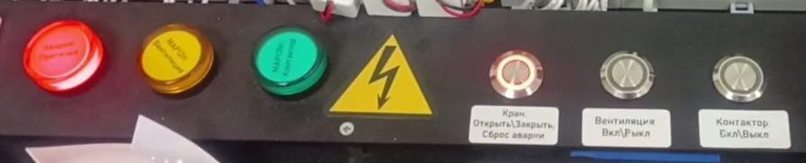

Рисунок 1.9 - визуальная индикация протечки

Повторное нажатие кнопки, отвечающей за кран, прекратило обработку аварии и вся визуальная и звуковая индикация была прекращена.

# ПРАКТИЧЕСКАЯ РАБОТА 2

В рамках работы было произведено покдлючение к стенду и наблюдение за показаниями датчиков, предоставляемых в панели мониторинга.

## Сценарий 1.1

В рамках данного сценария зафиксировано напряжение при наличии питания от сети и отсутствия такового, влекущего за собой работу от аккумуляторного модуля. На рисунках 2.1 и 2.2 продемонстрированы показания в соответствующих состояниях.

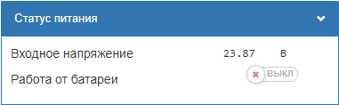

Рисунок 2.1 - Напряжение при питании от сети

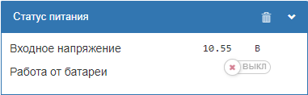

Рисунок 2.2 - Напряжение при работе от аккумуляторного модуля

## Сценарий 1.2

Включение и выключение вентилятора никак не отразилось на уровне напряжения, однако в устройстве button light control

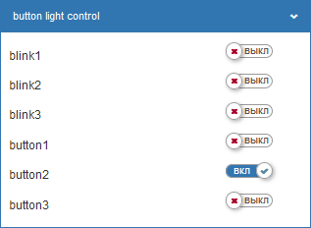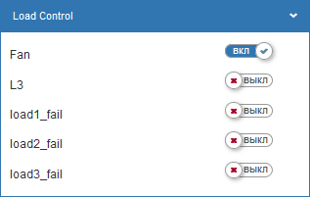

Рисунок 2.3 - Включен вентилятор

## Сценарий 1.3

В результате отключения автомата питания для вентилятора и контактора появилась световая индикация (моргание), а вместе с ним и зафиксированы изменения в панели мониторинга. На рисунке 2.3 отображен момент, когда индикация активна (подсвечиваются кнопки).

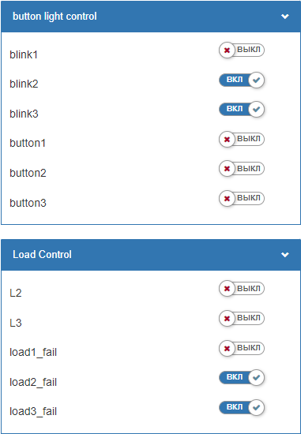

Рисунок 2.4 - Момент подсветки кнопок при визуальной индикации

## Сценарий 1.4

При включении контактора в панели мониторинга изменились состояния button3 устройства button light control и L3 устройства Load Control, что отображено на рисунке 2.4.

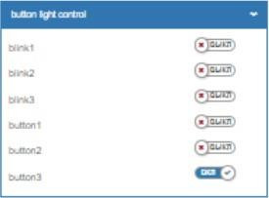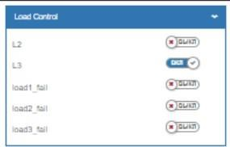

Рисунок 2.5 - Включенный контактор

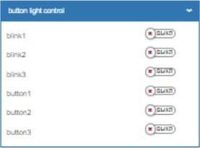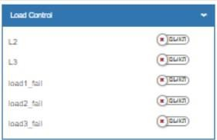При выключенном контакторе соответствующие элементы находятся в состоянии ВЫКЛ, что видно из рисунка 2.6.

Рисунок 2.6 - Отключенный контактор

## Сценарий 1.5

Датчик концентрации углекислого газа при допустимых значениях зафиксирован в состоянии, представленном на рисунке 2.7.

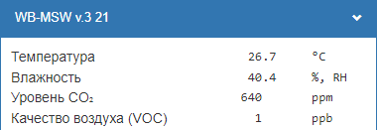

Рисунок 2.7 - Уровень CO2

Индикация недопустимого уровня была зафиксирована при показаниях, отображенных на рисунке 2.8.

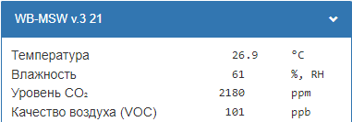

Рисунок 2.8 - Недопустимый уровень CO2

На рисунке 2.9 отображен предоставляемый в панели мониторинга график изменения значений.

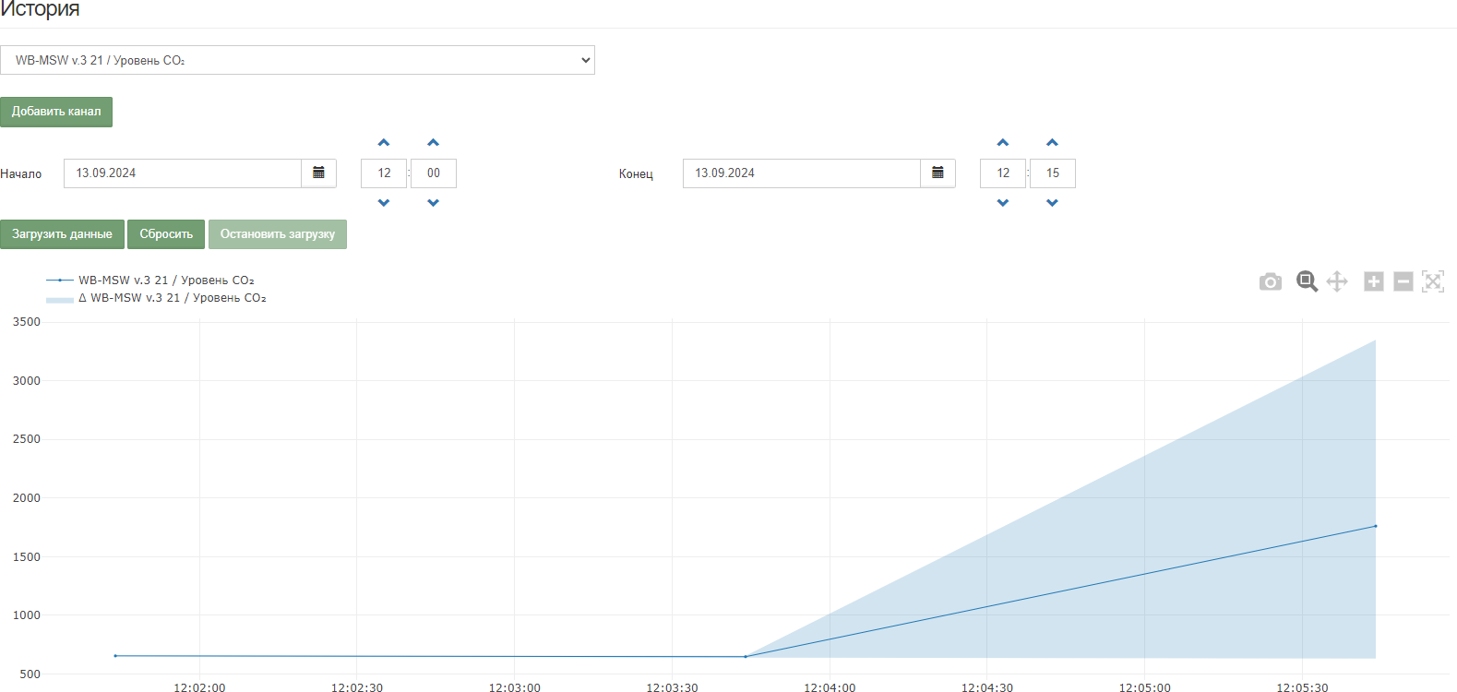

Рисунок 2.9 - Динамика изменения концентрации углекислого газа

## Сценарий 1.6

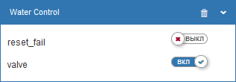После открытия крана и запуска счетчика зафиксированы изменения, отображенные на рисунках 2.10 - 2.12.

Рисунок 2.10 - Состояние крана (valve)

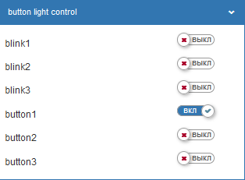

Рисунок 2.11 - Подсветка кнопки, отвечающей за кран

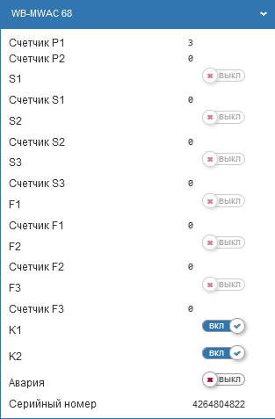

Рисунок 2.12 - Состояния элементов K1 и K2 модуля обнаружения протечек В результате возникновения протечки на контроллере включился индикатор аварии, что отображено на рисунке 2.13.

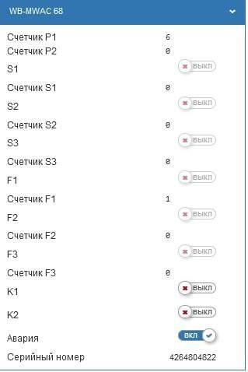

Рисунок 2.13 - Включено оповещение об аварии

# ПРАКТИЧЕСКАЯ РАБОТА 3

Цель работы: Освоение навыков настройки устройств интернета вещей посредством обработки событий и показаний с датчиков.

Задание: согласно выданному варианту №2 представлено на рисунке 3.1

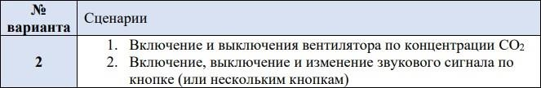

Рисунок 3.1 - Задания для варианта №2

## Задача 1

Для выполнения первой задачи необходимо предусмотреть обработчик показаний с датчиков. Опытным путем выяснено, что событие обновления значений происходит каждые 10 секунд. Идентификаторы контроллеров получены из панели управления, что отображено на риснуке 3.2 и 3.3.

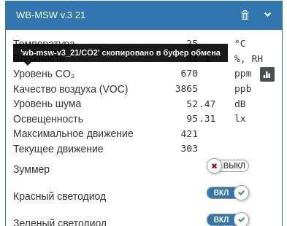

Рисунок 3.2 - Получение идентификатора контроллера датчика СО2

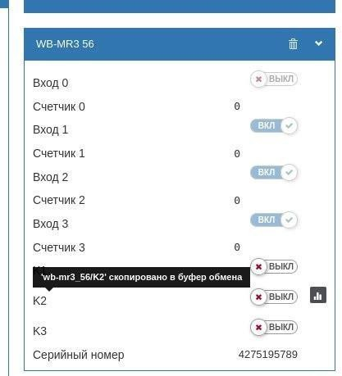

Рисунок 3.3 - Получение идентификатора контроллера состояния вентилятора

Обработка происходит посредством определения правила через defineRule:

defineRule({

whenChanged: "wb-msw-v3_21/CO2", // Датчик углекислого газа

then: function(newValue, devName, cellName){

// необходимо включать и выключать вентилятор по неким пороговым значениям

log(

"value: " + newValue + "\n" + "device: " + devName + "\n" + "cell: " + cellName + "\n"

);

if(newValue > 1500){

// Вентилятор переключается через wb-mr3_56/K2 dev["wb-mr3_56"]["K2"] = true;

}else{

dev["wb-mr3_56"]["K2"] = false;

}

}

});

Через поле "whenChanged" указано с контроллером какого датчика идет взаимодействие, в поле "then" определяется функция, срабатывающая при каждом событии обновления значений.

## Задача 2

Для выполнения второй задачи необходимо создать виртуальное устройство с некоторым набором кнопок и предусмотреть обработчики нажатий на них. Регулируемый звуковой сигнал реализуется через взаимодействие с устройством "зуммер", на рисунке 3.4 показано получение идентификатора его текущего состояния.

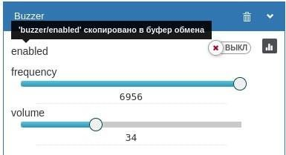

Рисунок 3.4 - Получение идентификатора состояния устройства buzzer

Для остальных регулируемых характеристик значения идентификаторов соответствуют наименованиям на виджете устройства, т.е. для частоты и громкости звука получаются идентификаторы "buzzer/frequency" и "buzzer/volume" соответственно. Ниже представлен код для создания виртуального устройства с 4 кнопками: включение и выключение звукового сигнала, и его регуляция (громко/тихо).

defineVirtualDevice("sound_widget", { title: "Sound interaction",

cells: { enabled: {

type: "pushbutton", value: false

},

disabled: {

type: "pushbutton", value: false

},

sound_high: {

type: "pushbutton", value: "false"

},

sound_low: {

type: "pushbutton", value: "false"

}

}

});

Далее реализованы обработчики нажатий на эти кнопки.

// Включение по кнопке

defineRule({

whenChanged: "sound_widget/enabled",

then: function(newValue, devName, cellName){ dev["buzzer"]["enabled"] = true;

}

});

// Выключение по кнопке

defineRule({

whenChanged: "sound_widget/disabled",

then: function(newValue, devName, cellName){ dev["buzzer"]["enabled"] = false;

}

});

// Сделать громким

defineRule({

whenChanged: "sound_widget/sound_high", then: function(newValue, devName, cellName){

// buzzer/frequency и buzzer/volume dev["buzzer"]["frequency"] = 3000;

dev["buzzer"]["volume"] = 100;

}

});

// Сделать тихим

defineRule({

whenChanged: "sound_widget/sound_low", then: function(newValue, devName, cellName){

dev["buzzer"]["frequency"] = 1500;

dev["buzzer"]["volume"] = 10;

}

});

В результате среди устройств появилось добавленное виртуальное устройство, отображенное на рисунке 3.5.

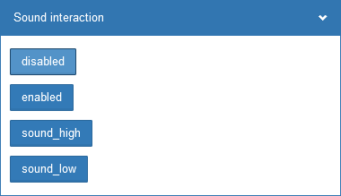

Рисунок 3.5 - Интерфейс виртуального устройства в рамках задачи 2

# ПРАКТИЧЕСКАЯ РАБОТА 4

## Задача 1

Результат отображения задания 1 варианта 3 (Включение и выключения вентилятора по концентрации CO2) на диаграмме последовательности представлен на рисунке 4.1.

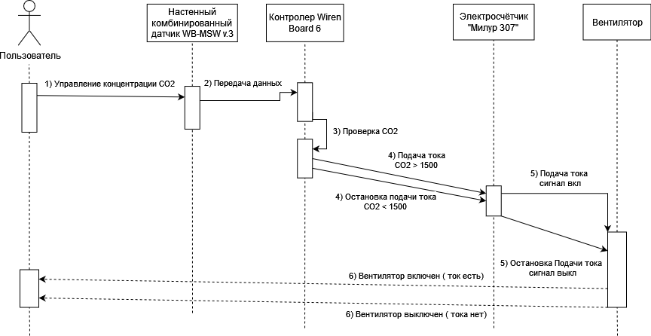

Рисунок 4.1 - диаграмма последовательности для задания 1 варианта 3 Так же для задания 1 варианта 3 представлена схема подключения компонент, задействованных в обработке событий, представленная на рисунке

4.2

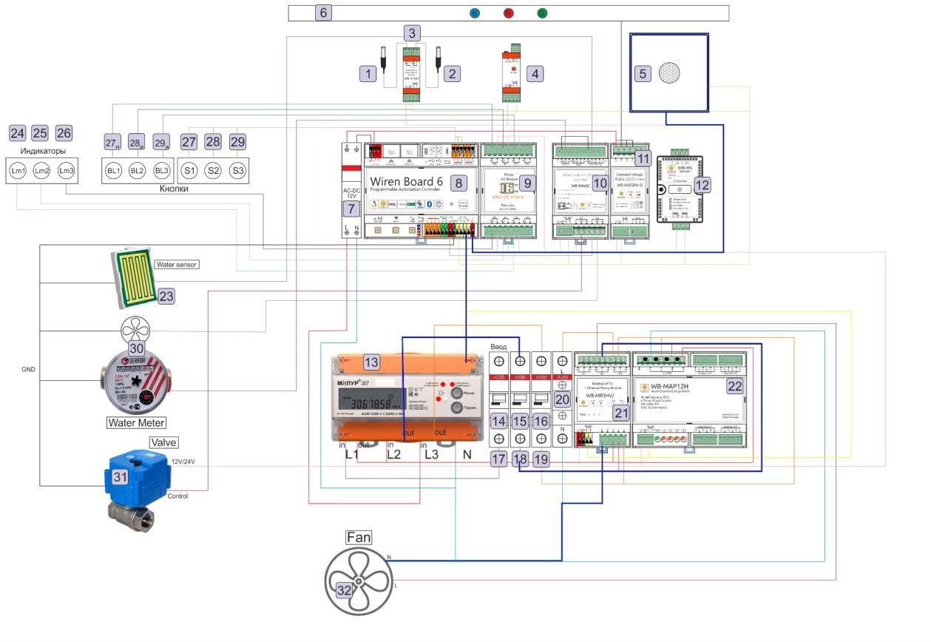

Рисунок 4.2 - схема подключения компонент задания 1 варианта 3 Результат отображения задания 2 варианта 3 (Включение, выключение

и изменение звукового сигнала по кнопке (или нескольким кнопкам)) на диаграмме последовательности представлен на рисунке 4.3.

## Задача 2

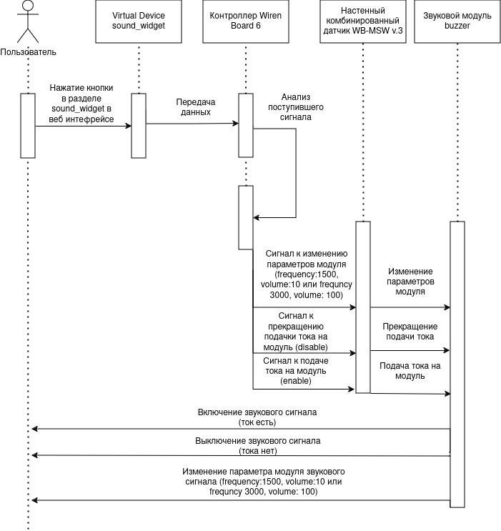

Рисунок 4.3 - диаграмма последовательности для задания 2 варианта 3 Так же для задания 2 варианта 3 представлена схема подключения компонент, задействованных в обработке событий, представленная на рисунке

4.4

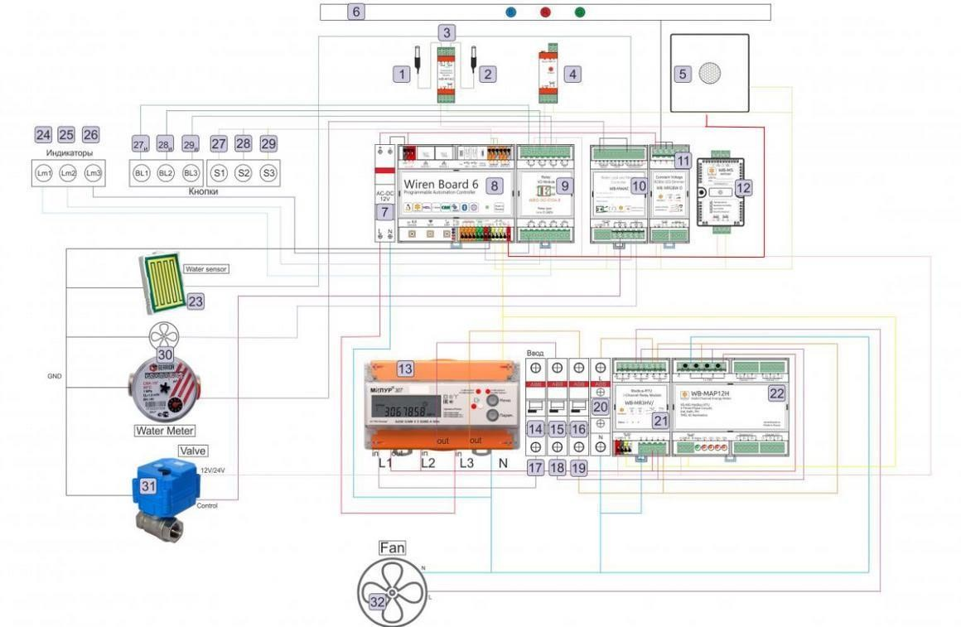

Рисунок 4.4 - схема подключения компонент задания 2 варианта 3

# ВЫВОД

В результате выполнения практической работы №1 было изучено устройство стенда, выполнены стандартные предопределенные сценарии и изучено взаимодействие контроллеров и датчиков задействованных в сценариях

В результате выполнения практической работы №2 были повторены предопределенные сценарии и зафиксированы изменения показателей в панели мониторинга стенда.

В результате выполнения работы №3 был изучен синтаксис для описания правил и виртуальных устройств. В соответствии с полученными знаниями описано виртуальное устройство для включения/выключения/изменения звука посредством виртуальных кнопок, 4 правила обработки событий нажатия на эти кнопки, а также одно правило для обработки событий от контроллера комбинированного датчика.

В результате выполнения работы №4 были детально проанализированы взаимодействующе в рамках задач работы №3 компоненты стенда, а также

выполнены UML диаграммы последовательности для этих задач. Также внесены метки на схему подключения устройств стенда, отображающих взаимодействие в рамках предшествующей работы.